NATALICIO DE FRANCISCO 2
DEL ROSARIO SÁNCHEZ
¡Hoy conmemoramos el natalicio de Francisco del Rosario Sánchez, un líder visionario cuyo coraje forjó el camino hacia la libertad de la República Dominicana!

BOLETIN DE MARZO 2024

El 8 de marzo se conmemora el Día Internacional de la Mujer. Esta fecha tiene sus raíces en las luchas históricas de las mujeres por la igualdad de derechos, la justicia, la participación política y la eliminación de la discriminación en todas sus formas.
1
DIA DE LA MUJER

3
DIA NACIONAL DEL BOMBERO
¡Celebramos a nuestros valientes héroes! Su coraje y dedicación son la llama que nos mantiene seguros.
¡Gracias por su servicio y sacrificio!

4
180 ANIVERSARIO DE LA BATALLA DEL 18 DE MARZO
DIA MUNDIAL DEL
S N 5
INDROME DE DOW

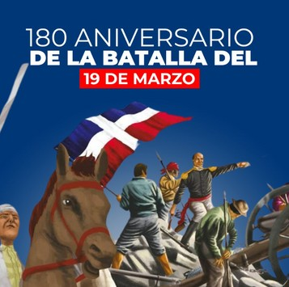
El día mundial del Síndrome de Down, cuyo objetivo es de crear conciencia dentro de la sociedad acerca del valor que tienen estas personas a pesar de su incapacidad intelectual.
La Batalla del 19 de marzo es un evento histórico significativo en la República Dominicana, ya que marcó un momento crucial en la lucha por la independencia del país. La batalla tuvo lugar el 19 de marzo de 1844, apenas unas semanas después de que la República Dominicana proclamara su independencia el 27 de febrero de ese mismo año.

El Día Mundial del Agua, celebrado cada
6
DIA MUNDIAL DEL AGUA
22 de marzo, es una oportunidad para reflexionar sobre la importancia de este recurso vital para la vida en nuestro planeta. Es un recordatorio de que el acceso al agua limpia y segura es un derecho humano fundamental, y que su preservación es crucial para el bienestar de las generaciones presentes y futuras.

HORARIO ESPECIAL POR SEMANA SANTA
7

Les informamos a nuestros usuarios
nuestro horario especial por motivo de Semana Santa, recordándoles que
pueden realizar su pago a través de Tpago para mayor comodidad.

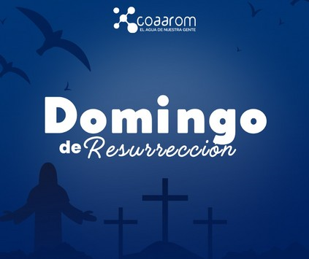
En el Domingo de Resurrección, celebramos la renovación de la esperanza y la vida. Es el día en que conmemoramos la resurrección de Jesucristo, un símbolo de amor, perdón y redención.
8 DOMINGO DE RESURRECCIÓN

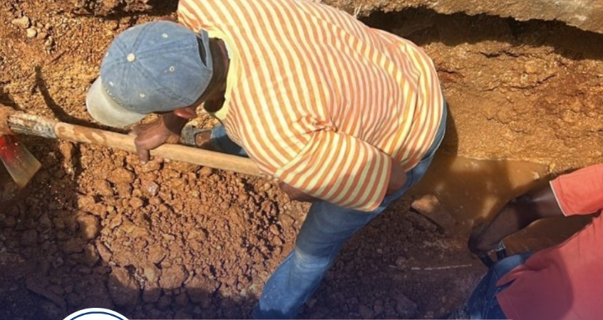
@coaaromrd
www.coaarom.gob.do

AVISOS/ REPARACIÓN DE AVERÍAS

